Familias:
No dejamos de agradecer todo lo que están haciendo, todo lo que están acompañando a los chicos. Este trabajo está resultando positivo, gracias a que cada día nos consolidamos como equipo, entre familia y escuela.
Como ven ahora hemos implementado las clases virtuales, agradecemos tantas palabras de reconocimiento y que nos cuenten cómo han reaccionado los chicos con esto. A nosotras no solo nos alegra el alma, sino que nos renuevan las energías y los desafíos. Es importante que cuando tengamos estas clases, los niños estén tranquilos, ordenados, sin distractores y sobre todo con los elementos de trabajo, en condiciones.
Seño Vale y Seño Betty
Seño Vale: vlujan@institutonsvallecba.edu.ar
Seño Bety: bperez@institutonsvallecba.edu.ar
Lunes
Hoy es lunes 27 de abril de 2020.
Esta semana quisiera:
Lengua
Lee la siguiente historieta
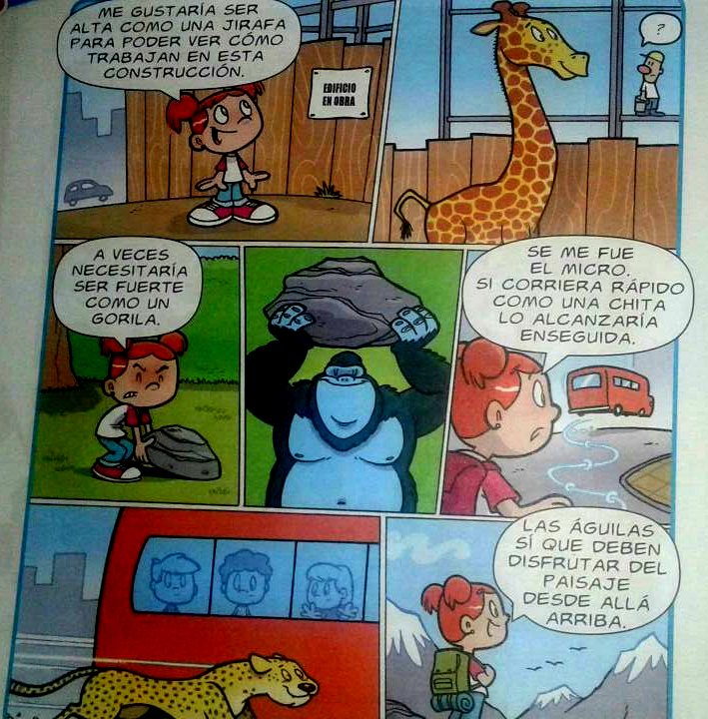
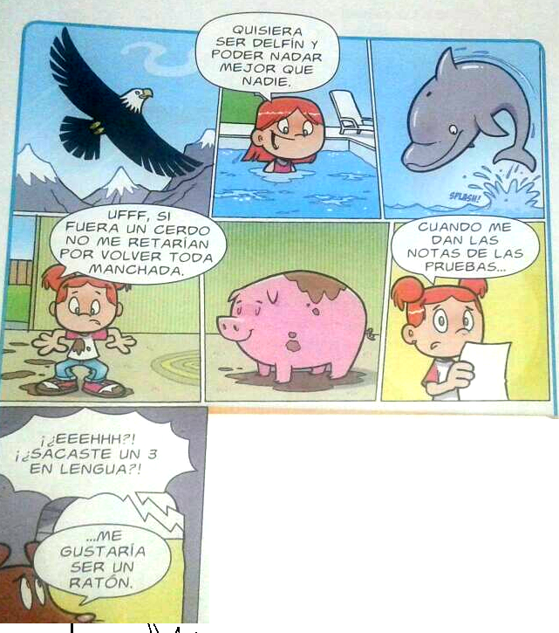
La nena de la historieta imagina ser diferentes animales para distintas situaciones que le suceden. Escribí los animales que menciona y qué característica tiene cada animal que le permite hacer lo que dice en la historieta. Por ejemplo:
Una jirafa tiene cuello largo que le permite ver desde arriba.
Un gorila
Un chancho
Una chita
Un águila
Un delfín
Un ratón
Matemática
- Resuelve con cuenta y respuesta. (Recuerda que las respuestas deben ser cortas y completas.)

- Graciela tiene una granja con 25 pollitos, 10 chanchos y 5 vacas. ¿Cuántos animales tiene en total?
- Clara recolectó 40 huevos y Augusto otros 15 más. ¿Cuántos huevos tienen entre los dos?
- Mónica tenía 75 conejitos y le regaló 25 conejitos a Noemí. ¿Cuántos conejos le quedaron?
- En una granja hay 57 ovejas y 43 vacas ¿Cuántas ovejas más que vacas hay en la granja?
Familia para la clase de mañana necesitaremos la siguiente imagen para poder trabajar. Gracias.
100 | 101 | 102 | 103 | 104 | 105 | 106 | 107 | 108 | 109
130
140
150
170
180
 |  |  |  |  |  |  |  |  | 199
Martes
Hoy vamos a ver el video de la seño con este link:
seño Vale: https://drive.google.com/file/d/1_VPncuf33BHO9nAUwpjEtzhEf7Nz8mTx/view?usp=sharing
seño Bety: https://drive.google.com/open?id=1Ik0tw353lDkI1c--qpl1xoDm1tC_u9_m

Recorda que si la seño va muy rápido podés poner pausa y si no escuchaste bien podés volverlo un poquito.
Miércoles
Hoy es miércoles 29 de abril de 2020
Hoy es el “Día del animal”
Completa la frase:
Los animales son seres vivos que :……….
Recordamos la creación
QUINTO DÍA:
DIOS dijo: “Que las aguas se llenen de seres vivos y que vuelen pájaros en el cielo”. Y así sucedió. Y Dios vio que esto era bueno.
Escribe un animal que sea del aire y uno del mar.
Dibújalos.
Ciencias naturales
Observa la siguiente imagen:
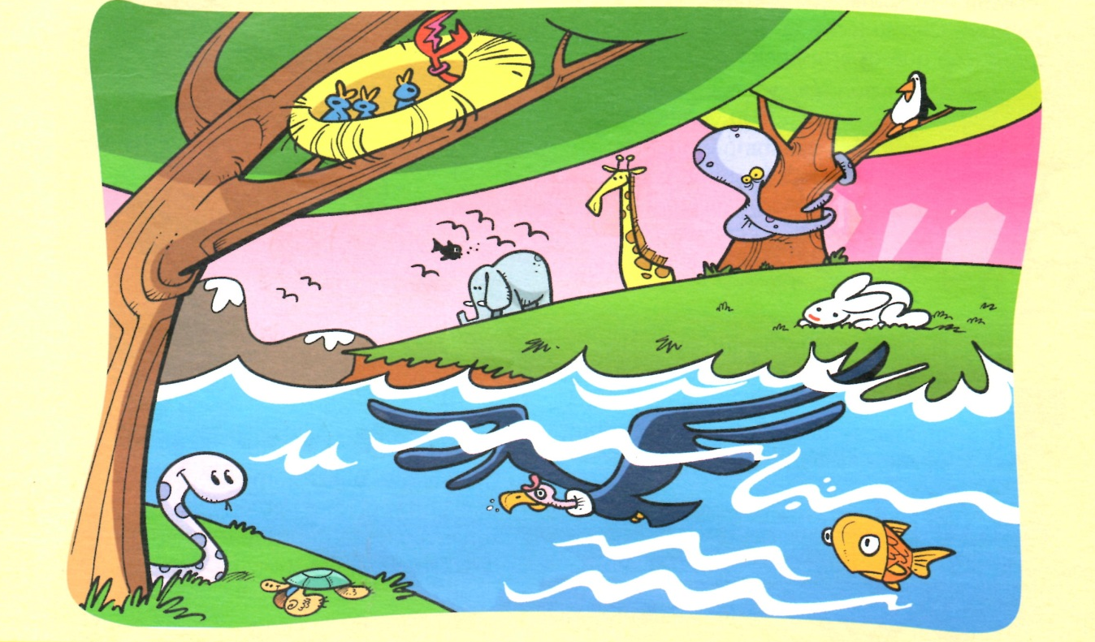
¿Animales desubicados?
Identifica en la imagen el ser vivo que no esté en su ambiente y rodéalo con un círculo.
¡ANIMALES PARA TODOS LOS GUSTOS!
Los animales viven en diferentes hábitats que les proporcionan alimento, refugio y todo lo necesario para vivir.
Según los hábitats en los que viven, los animales se clasifican en tres grupos:
Acuáticos:
Se denominan acuáticos a los animales que viven en el agua durante toda su vida o gran parte de ella y se desplazan nadando.

Terrestres:
Los animales terrestres viven en la tierra. Se desplazan caminando, saltando o reptando.

Aéreo - terrestres: son aquellos que tienen la capacidad de volar o desplazarse por el aire.

¿Vuelan, nadan o corren?
- Completen el cuadro nombrando animales en la columna que corresponda, según vivan en ambientes terrestres, acuáticos o aéreos.
- Agreguen otros animales que ustedes conozcan.
Ambiente terrestre | Ambiente acuático | Ambiente aéreo - terrestre
Matemática
En el Hotel Segundo, la conserjería tiene un tablero con los números de las habitaciones donde se cuelgan las llaves de cada una. Este hotel tiene 100 habitaciones. En el tablero de la conserjería, los números de las habitaciones van del 100 al 199.
100 | 101 | 102 | 103 | 104 | 105 | 106 | 107 | 108 | 109
110 | 111 | 112 | 113 | 114 | 115 | 116 | 117 | 118 | 119
120 | 121 | 122 | 123 | 124 | 125 | 126 | 127 | 128 | 129
130 | 131 | 132 | 133 | 134 | 135 | 136 | 137 | 138 | 139
140 | 141 | 142 | 143 | 144 | 145 | 146 | 147 | 148 | 149
150 | 151 | 152 | 153 | 154 | 155 | 156 | 157 | 158 | 159
160 | 161 | 162 | 163 | 164 | 165 | 166 | 167 | 168 | 169
170 | 171 | 172 | 173 | 174 | 175 | 176 | 177 | 178 | 179
180 | 181 | 182 | 183 | 184 | 185 | 186 | 187 | 188 | 189
190 | 191 | 192 | 193 | 194 | 195 | 196 | 197 | 198 | 199

- El gerente del hotel decidió reservar todas las habitaciones que terminan en 9 para guardar sábanas, toallas y elementos de limpieza. Marcalas con tu color favorito.
- La Familia Pérez reservó 5 habitaciones para un viaje familiar y les dieron las habitaciones que siguen al 159. Pintalas con otro color.
- También llegó un contingente de turistas y pidieron sus llaves al conserje: 127-145-199-186-104. Pintalas con otro color y escribí qué consejo le darías al conserje para que encuentre más fácil las llaves en el tablero.
Completa:
……+32=40 73+…..=80 81+……=90 69 - …….=60 95 -…..=90
Familia para la clase de mañana necesitamos la siguiente imágen para trabajar. Gracias.
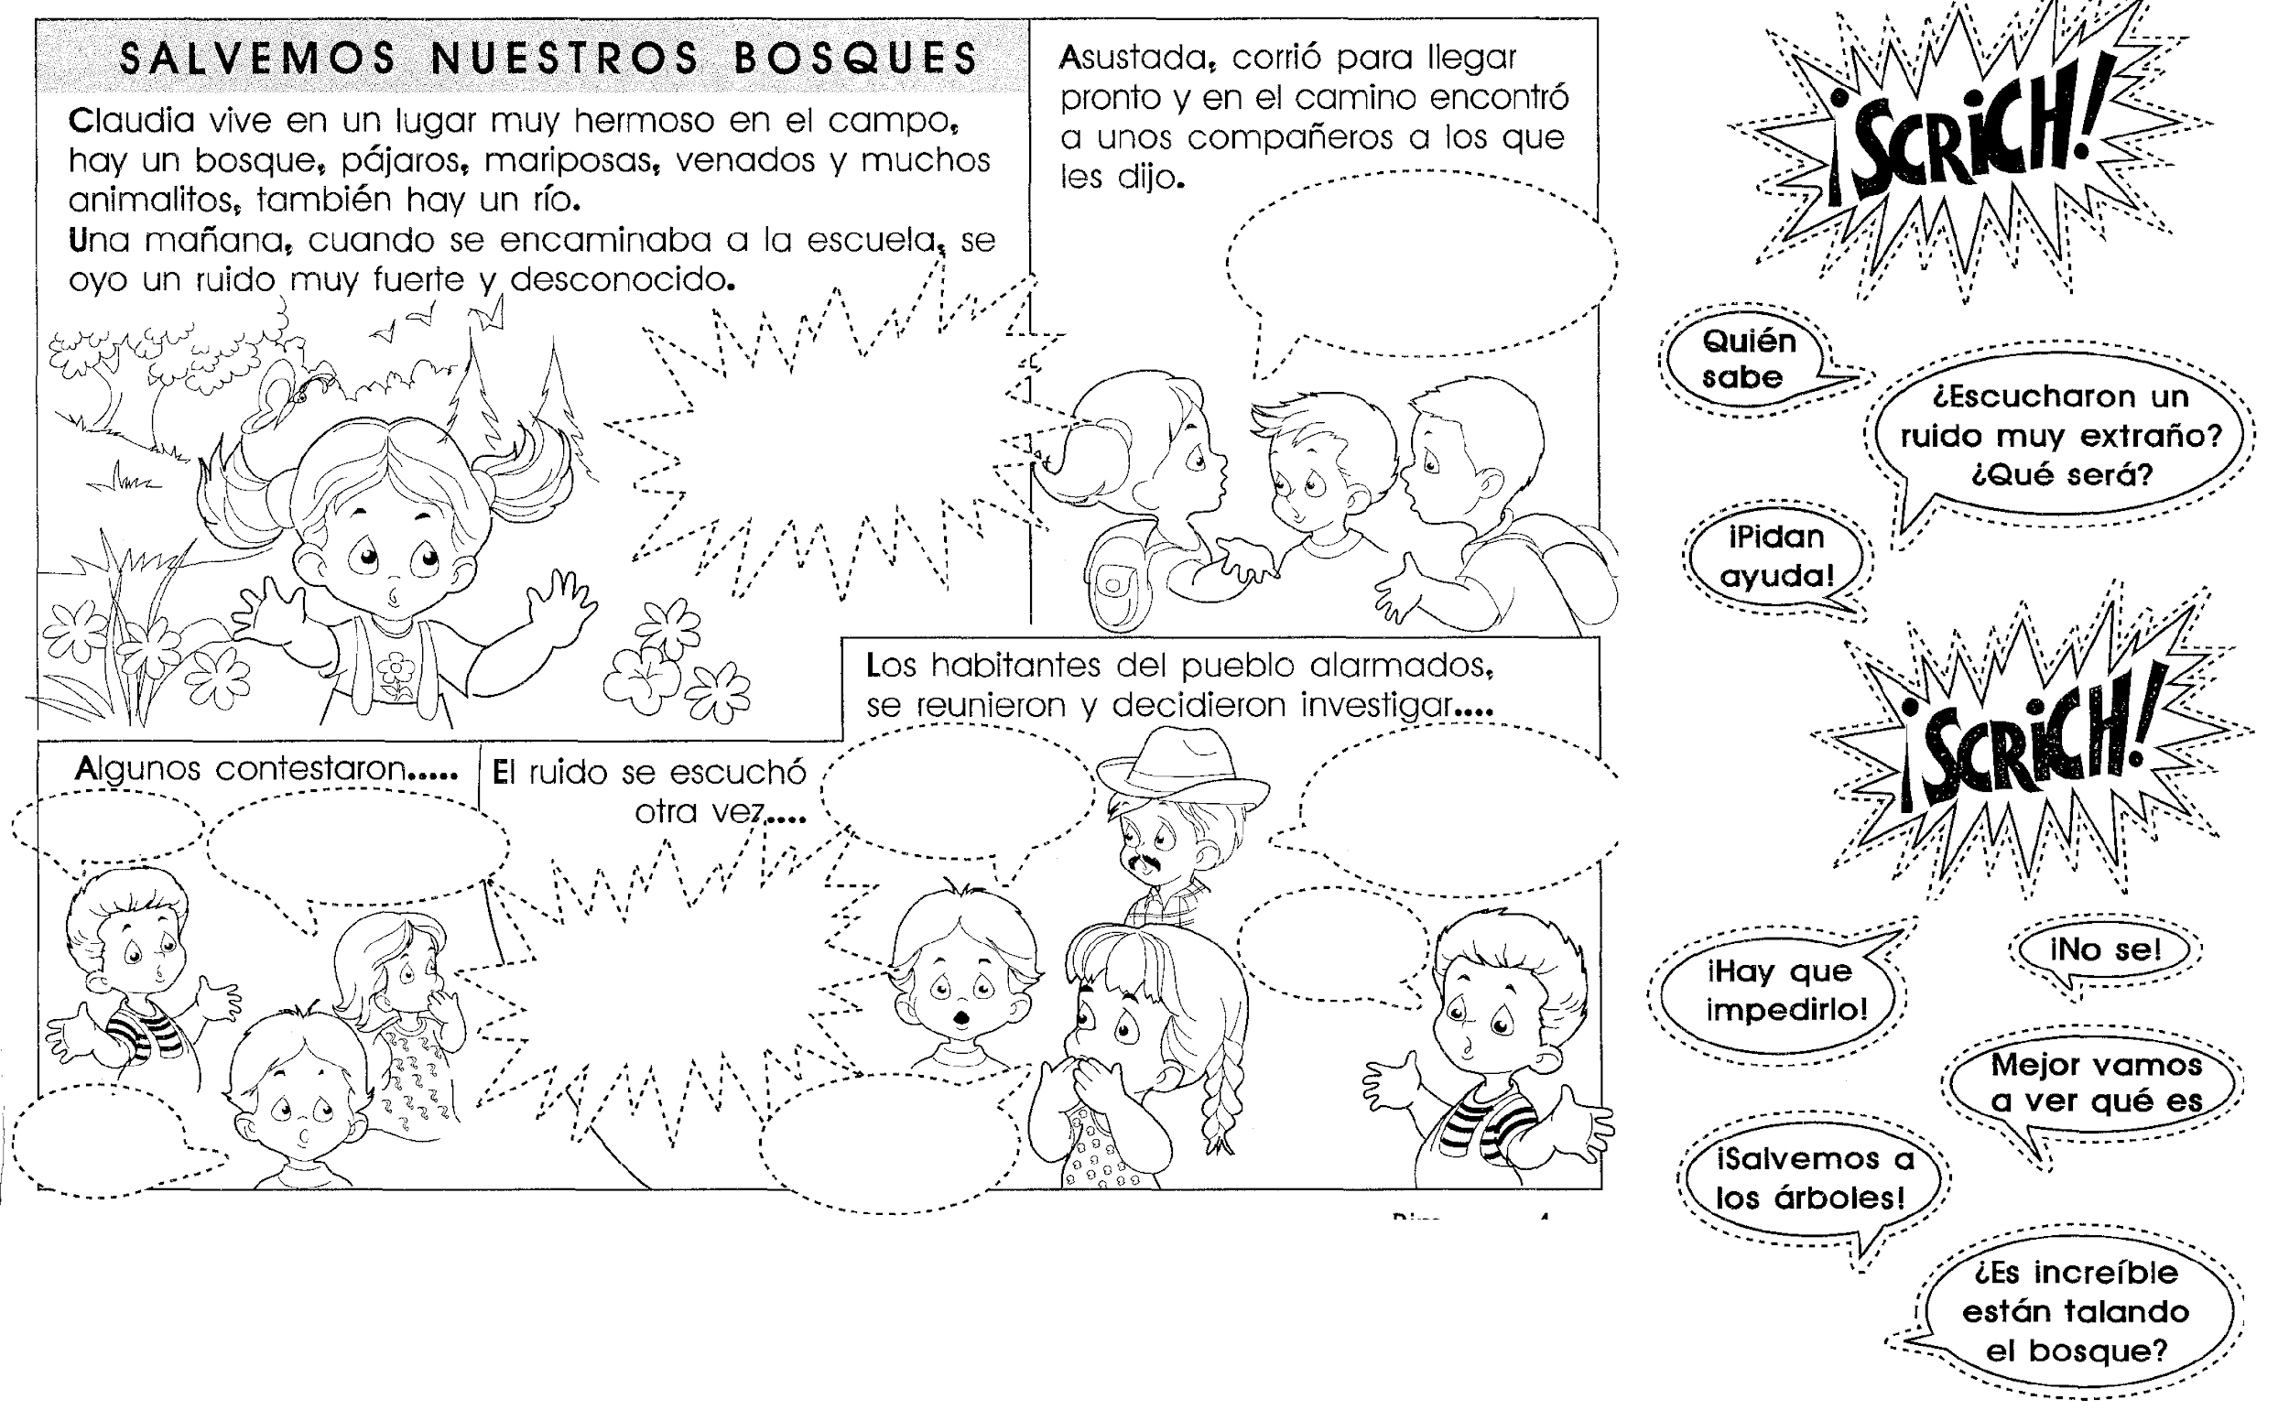
Jueves
Hoy trabajamos con el video de la seño con este link:
Seño Vale: https://drive.google.com/file/d/1vYIy3FD9k0Gr957x5mRfsrc43bcn5xGZ/view?usp=sharing
Seño Bety: https://drive.google.com/file/d/11grvS7wOEWcsjkB4CzZrlW_iPTIkrOUI/view?usp=sharing
¡Qué disfrutes la clase!

